Perbedaan Inline CSS, External CSS dan Internal CSS
Pengenalan
Ada 3 cara untuk menambahkan style CS ke website Anda: Anda bisa menggunakan internal CSS dan menambahkannya ke rule CSS di dalam bagian <head> pada dokumen HTML, atau menghubungkan file CSS eksternal yang mengandung semua rule CSS, atau yang terakhir adalah menggunakan inline CSS.
Internal CSS
Kode CSS internal diletakkan di dalam bagian <head> pada halaman. Class dan ID bisa digunakan untuk merujuk pada kode CSS, namun hanya akan aktif pada halaman tersebut. Style CSS yang dipasang dengan metode ini akan di-download setiap kali halaman dipanggil, jadi ini akan meningkatkan kecepatan akses. Namun, ada beberapa case dimana penggunaan internal stylesheet justru berguna. Salah satu contohnya adalah untuk mengirimkan template halaman ke seseorang – karena semuanya bisa terlihat dalam 1 halaman, maka akan lebih mudah untuk melihat previewnya. CSS internal diletakkan di dalam tag <style></style>. Contohnya:
<head>
<style type="text/css">
p {color:white; font-size: 10px;}
.center {display: block; margin: 0 auto;}
#button-go, #button-back {border: solid 1px black;}
</style>
</head>
Manfaat internal CSS:
- Perubahan hanya terjadi pada 1 halaman
- Class dan ID bisa digunakan oleh internal stylesheet
- Tidak perlu meng-upload beberapa file karena HTML dan CSS bisa digunakan di file yang sama.
Kekurangan menggunakan Internal CSS:
- Meningkatkan waktu akses website
- Perubahan hanya terjadi pada 1 halaman – tidak efisien bila Anda ingin menggunakan CSS yang sama pada beberapa file.

Cara menambahkan internal CSS ke halaman HTML
1. Buka file HTML Anda dengan menggunakan text editor. Jika halaman sudah di-upload ke hosting, Anda bisa menggunakan text editor yang telah disediakan oleh hosting Anda. Jika Anda memiliki file HTML di komputer Anda, Anda bisa menggunakan text editor apapun untuk meng-edit dan kemudian meng-upload file ke akun hosting Anda menggunakan aplikasi FTP.
2. Temukan bagian awal kode <head> dan tambahkan kode berikut ini di bawahnya:
<style type="text/css">
3. Pada baris baru, tambahkan rule CSS:
body {
background-color: blue;
}
h1 {
color: red;
padding: 60px;
}

4. Setelah Anda menambahkan rule CSS, tambahkan tag penutup:
</style>
Nantinya file HTML yang sudah ditambahkan style CSS akan terlihat seperti ini:
<!DOCTYPE html>
<html>
<head>
<style>
body {
background-color: blue;
}
h1 {
color: red;
padding: 60px;
}
</style>
</head>
<body>

<h1>Hostinger Tutorials</h1>
<p>This is our paragraph.</p>

</body>
</html>

External CSS
Salah satu cara yang paling nyaman untuk menambahkan CSS ke website Anda adalah dengan menghubungkannya ke file .CSS eksternal. Dengan cara tersebut, perubahan apapun yang Anda buat pada file CSS akan tampil pada website Anda secara keseluruhan. File CSS eksternal biasanya diletakkan setelah bagian <head> pada halaman:
<head>
<link rel="stylesheet" type="text/css" href="style.css" />
</head>
Dalam contoh diatas, file style.css berisikan semua rule. Contohnya
.xleftcol {
float: left;
width: 33%;
background:#809900;
}
.xmiddlecol {
float: left;
width: 34%;
background:#eff2df;
}

Manfaat CSS eksternal:
- Ukuran file HTML menjadi lebih kecil dan strukturnya lebih rapi
- Kecepatan loading menjadi lebih cepat
- File CSS yang sama bisa digunakan di banyak halaman.
Kekurangan CSS eksternal:
- Halaman belum tampil secara sempurna hingga file CSS selesai dipanggil

Inline CSS
Inline CSS digunakan untuk tag HTML tertentu. Atribut <style> digunakan untuk memberikan style ke tag HTML tertentu. Cara ini kurang direkomendasikan, karena setiap tag HTML malah harus diberikan style masing-masing. Anda akan lebih sulit dalam mengatur website jika hanya menggunakan inline CSS. Namun, di beberapa situasi justru inline CSS menjadi berguna. Contohnya, pada saat Anda tidak memiliki akses ke file CSS atau harus mengubah style untuk 1 elemen saja.
Contoh halaman HTML dengan inline CSS adalah seperti berikut:
<!DOCTYPE html>
<html>
<body style="background-color:black;">

<h1 style="color:white;padding:30px;">Hostinger Tutorials</h1>
<p style="color:white;">Something usefull here.</p>

</body>
</html>

Manfaat Inline CSS:
- Berguna jika Anda ingin menguji dan melihat perubahan
- Berguna untuk perbaikan cepat
- Permintaan HTTP yang lebih kecil
Kekurangan inline CSS:
- Inline CSS harus diterapkan pada setiap elemen

Layout Web
Layout web adalah disain dasar untuk membuat tampilan suatu website terutama pada penataan elemen-elemen sebuah website. Elemen website umumnya terdiri dari; header, navigation, sidebar, content, dan footer.
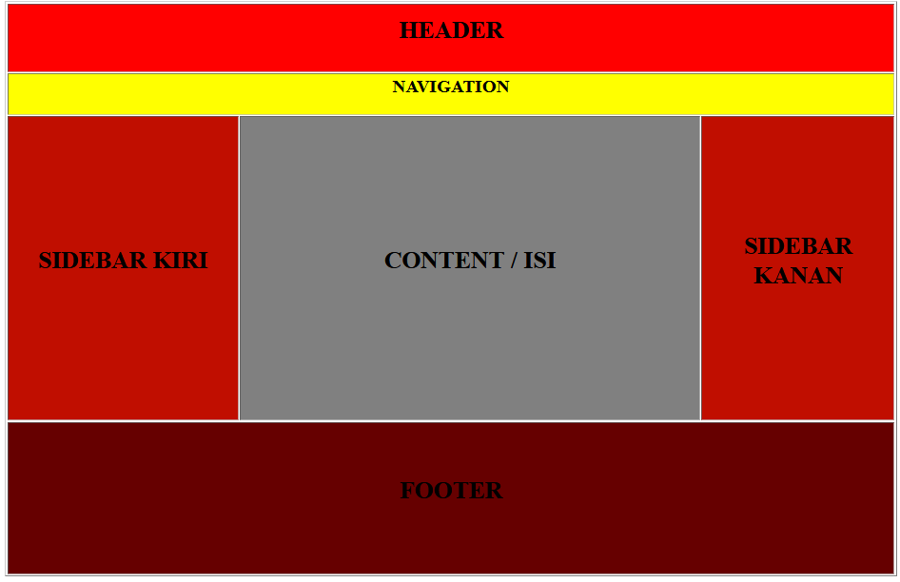
- Elemen header merupakan bagian kepala web, biasanya berisi nama web dan deskripsinya, biasanya juga dilengkapi dengan logo, banner, tombol login, atau menu utama web.
- Elemen navigation merupakan bagian leher web, ya saya sering menyebutnya leher (hihi). Pada elemen ini, berisi navigasi menuju halaman lain / kategori konten. Navigasi sama juga dengan menu.
- Elemen sidebar, atau saya sering menyebutnya bilah, ada bilah kiri atau bilah kanan. Umumnya website memiliki dua sidebar, yaitu sidebar kiri dan sidebar kanan, tapi untuk tampilan simple biasanya cukup menyertakan satu bilah saja yang umumnya sebelah kanan,
- Elemen content, pada elemen ini merupakan bagian isi dari web. Isinya bisa berupa teks, gambar, atau juga video.
- Elemen footer, pada elemen ini biasanya berisi lisensi penggunaan, peta situs, ataupun link ke website lain, kadang berisi juga maps, dan alamat kantor jika website tersebut merupakan web profil atau web bisnis.

Layout web satu kolom
<html>
<head>
<title>Layout web 1 kolom</title>
<body>
<table border="1">
<!--header-->
<tr>
<td height="120px">HEADER</td>
</tr>
<!--navigation-->
<tr>
<td height="30px">NAVIGATION</td>
</tr>
<!--content-->
<tr>
<td height="400px">CONTENT</td>
</tr>
<!--footer-->
<tr>
<td height="200px">FOOTER</td>
</tr>
</table>
</body>
</head>
</html>

Layout Web 2 kolom
<html>
<head>
<title>Layout web 2 kolom</title>
<body>
<table border="1">
<!--header-->
<tr>
<td colspan="2" height="120px">HEADER</td>
</tr>
<!--navigation-->
<tr>
<td colspan="2" height="30px">NAVIGATION</td>
</tr>
<!--content-->
<tr>
<td height="400px" width="720px">CONTENT</td>
<td height="400px" width="360px">SIDEBAR KANAN</td>
</tr>
<!--footer-->
<tr>
<td colspan="2" height="200px">FOOTER</td>
</tr>
</table>
</body>
</head>
</html>

Layout Web 3 Kolom
<html>
<head>
<title>Layout web 3 kolom</title>
<body>
<table border="1">
<!--header-->
<tr>
<td colspan="3" height="120px">HEADER</td>
</tr>
<!--navigation-->
<tr>
<td colspan="3" height="30px">NAVIGATION</td>
</tr>
<!--content-->
<tr>
<td height="400px" width="250px">SIDEBAR KIRI</td>
<td height="400px" width="400px">CONTENT</td>
<td height="400px" width="360px">SIDEBAR KANAN</td>
</tr>
<!--footer-->
<tr>
<td colspan="3" height="200px">FOOTER</td>
</tr>
</table>
</body>
</head>
</html>

Lay out Web 4 dengan slide dan widget
<html>
<head>
<title>Layout web 3 kolom</title>
<body>
<table border="1" align="center">
<!--header-->
<tr>
<td colspan="3" height="90px">HEADER</td>
</tr>
<!--navigation-->
<tr>
<td colspan="3" height="30px">NAVIGATION</td>
</tr>
<!--slide-->
<tr>
<td colspan="3" height="150px">SLIDE</td>
</tr>
<!--content-->
<tr>
<td colspan="2" height="400px" width="800px">CONTENT</td>
<td width="300px">SIDEBAR KANAN</td>
</tr>
<!--footer-->
<tr>
<td height="200px" width="400px">WIDGET 1</td>
<td height="200px"width="400px">WIDGET 2</td>
<td height="200px" width="400px">WIDGET 3</td>
</tr>
</table>
</body>
</head>
</html>

Layout Web 5 magazine
<html>
<head>
<title>Layout web 3 kolom</title>
<body>
<table border="1" align="center">
<!--navbar-->
<tr>
<td colspan="3" height="30px">NAVBAR</td>
</tr>
<!--header-->
<tr>
<td height="150px" width="50px">LOGO</td>
<td colspan="2" height="150px">BANNER</td>
</tr>
<!--navigasi & searchbox-->
<tr>
<td colspan="2" width="800px">NAVIGATION</td>
<td width="300px">
<form>
<input type="search" size="50" placeholder="Search...">
<input type="submit" value="Search">
</form>
</td>
</tr>
<!--content-->
<tr>
<td colspan="2" height="400px" width="800px">CONTENT</td>
<td width="300px">SIDEBAR KANAN</td>
</tr>
<!--footer-->
<tr>
<td height="200px" width="400px">WIDGET 1</td>
<td height="200px"width="400px">WIDGET 2</td>
<td height="200px" width="400px">WIDGET 3</td>
</tr>
</table>
</body>
</head>
</html>

Layout Web Menggunakan CSS
Dibawah ini akan ditampilkan kode layout web menggunakan CSS
File Index dengan nama file: index.html
<html>
<head>
<meta charset="utf-8">
<title>Layout Website Sederhana</title>
<link href="style.css" type="text/css" rel="stylesheet">
</head>
<body>
<div class="wrap">
<div class="header">
<h1>HEADER</h1>
</div>
<div class="nav">
MENU
</div>
<div class="main">
<div class="content">
<h2>Content</h2>
<p>Content Web</p>
</div>

<div class="sidebar">
<h2>Righr Sidebar</h2>
</div>

<div class="clear"></div>

</div>

<div class="footer">
<center><p>Copyright &copy; 2017 www.modulkomputer.com</p></center>
</div>

</div>
</body>
</html>

File Style dengan nama file: style.css

* {margin:0}

body {
font-family:arial,segoe ui;
}

.wrap {
width:1000px;
margin:0 auto;
}

.header {
width:auto;
background:#09C;
padding:20px;
color:#fff;
}
.clear {clear:both}

.nav {
width:auto;
background:#000;
padding:5px 20px;
color:#FFF;
}

.main {
width:100%;
background:#6F9;
}

.content {
float:left;
width:66%;
background:#FF9;
padding:2%;
min-height:400px;
}

.sidebar {
float:right;
width:26%;
background:#6F9;
padding:2%;

}

.clear {clear:both}

.footer {
width:auto;
height:auto;
padding:5px 10px;
background:#333;
color:#fff;

}

Layout Web Berita Menggunakan HTML & CSS
File index dengan nama file: index.html
<html>
<head>
<title>Layout Web News</title>
<link href="style.css" type="text/css" rel="stylesheet">
</head>
<body>
<center>
<div id="wrapper">
<div id="menu">
MENU
</div>
<div id="pencarian">
PENCARIAN
</div>
<div id="logo">
LOGO
</div>
<div id="header">
HEADER
</div>
<div id="nav">
NAV
</div>
<div id="berita1">
BERITA 1
</div>
<div id="berita2">
BERITA 2
</div>
<div id="berita3">
BERITA 3
</div>
<div id="login">
LOGIN
</div>
<div id="footer">
FOOTER
</div>
</div>
</center>
</html>

File style dengan nama file: style.css
#wrapper{ width:1000px;
height:750px;
background:grey;
margin-top:10px;
margin-left:10px;
margin-bottom:10px;
margin-right 10px;
padding:10px;
}
#menu { margin-bottom:10px;
height:50px;
width:750px;
background:aqua;
float:left;
}
#pencarian { margin-bottom:10px;
margin-left:50px;
height:50px;
width:200px;
background:red;
float:left;
}
#logo { margin-bottom:10px;
margin-right:20px;
height:150px;
width:150px;
background:yellow;
float:left;
}
#header { margin-bottom:10px;
height:150px;
width:810px;
background:green;
float:left;
padding:10px;
}
#nav {margin-bottom:10px;
height:50px;
width:1000px;
background:aqua;
float:left;}
#berita1 { margin-bottom:10px;
margin-right:20px;
height:250px;
width: 250px;
background:blue;
float:left;
clear:both;
}
#berita2 { margin-bottom:10px;
margin-right:20px;
margin-left:260px;
margin-top:-260px;
height:250px;
width: 250px;
background:blue;
float:left;
clear:both;
}
#berita3 { margin-bottom:10px;
margin-right:20px;
margin-left:520px;
margin-top:-260px;
height:250px;
width: 250px;
background:blue;
float:left;
clear:both;

}
#login { margin-bottom:10px;
margin-left:800px;
margin-top:-260px;
height:200px;
width:200px;
background:brown;
float:left;
}
#footer { margin-bottom:10px;
height:150px;
width:1000px;
background:aqua;
float:left;
padding:0px;
}

Tampilan :
